世界腎臓デーに合わせたCKD啓発イベント
『新たなCKD対策にむけて ～J-CKDIのCKD対策10年間の成果と今後の課題～』
講 演 会
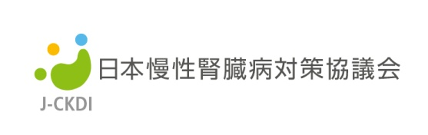

－プログラム(案)－

日 時 ： 平成28年3月6日（日）13時～17時30分(予定)

場 所 ： 東京ガーデンパレス(TEL：03-3813-6211)
東京都文京区湯島1-7-5
「JR・東京メトロ 御茶の水駅」聖橋口 徒歩5分

13：00
開会の挨拶： 松尾 清一（名古屋大学・日本腎臓学会理事長）

挨 拶：（予定）
厚生労働省・健康局長 福島 靖正
日本医師会・医師会長 横倉 義武
政策研究大学院大学・教授 黒川 清
日本腎臓財団・理事長 浅野 泰
全国腎臓病協議会・会長 今井 政敏

【講演の部】

講演１ J-CKDIの10年間の歩み
： 松尾 清一（J-CKDI理事長 名古屋大学・総長）

講演2 新たなコホート研究の取り組み：J‐CKD‐DB
：柏原 直樹(JSN学術委員会・川崎医科大学・教授）

講演3 小児のCKD対策
： 高橋 昌里（日本小児腎臓病学会・理事長
日本大学医学部・教授）

シンポジウムⅠ ：高齢者のCKD対策
・高齢化社会のCKD：堀尾 勝 (大阪大学医学部・准教授)

・高齢者のCKD診療のエビデンスと課題
：山縣 邦弘（筑波大学大学院医学医療系・教授）

・日本老年医学会：高齢者のCKD治療 安全な薬物治療ガイドラインから
：竹屋 泰(大阪大学・特任助教、医学部講師)

≪ 休憩 10分 ≫

シンポジウムⅡ ：CKDの診療連携とチーム医療：

・特定健診からのCKD対策：松川 洋子（上川町役場 保健福祉課 主査）

・東北地方のCKD診療連携の実情と今後の課題：、
今田 恒夫(山形大学医学部・教授)

・専門医の立場から：OKD－Netより、
内田 治仁(岡山大学医学部・准教授、J-CKDI・幹事)

・チーム医療の推進： CKD療養指導士について：
要 伸也 （杏林大学医学部・教授）

【報告の部】

報告１ CKD啓発動画研究会(RAV-CKD)活動報告(第5年次)
：安藤 康宏
(国際医療福祉大学病院・教授、J-CKDI・幹事）

報告２ 腎臓病早期発見推進機構[IKEAJ]について
： 岡田 一義
(腎臓病早期発見推進機構[IKEAJ]・理事)

報告３ KDIGO (AFCKDI報告) ：塚本 雄介 (板橋中央総合病院 副院長）
代理報告 安田宜成(名古屋大学 准教授)

Statement ：横山 仁（J-CKDI・事務局長、
金沢医科大学・教授）

閉会の挨拶
：高橋 昌里（J-CKDI・副理事長・
日本大学医学部・教授、日本小児腎臓病学会・理事長)

【敬称略】

講演会開催中、各都道府県ポスターをロビーで紹介

